Empresa pepsico
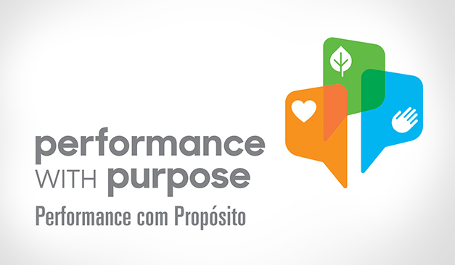
PepsiCo lança nova agenda de sustentabilidade para 2025.
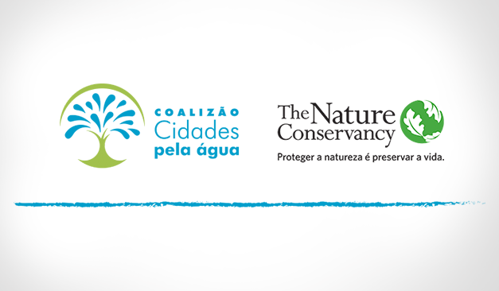
PepsiCo Brasil firma parceria para apoio à proteção de mananciais em projeto que garante segurança hídrica a mais de 60 milhões de brasileiros.
- 2015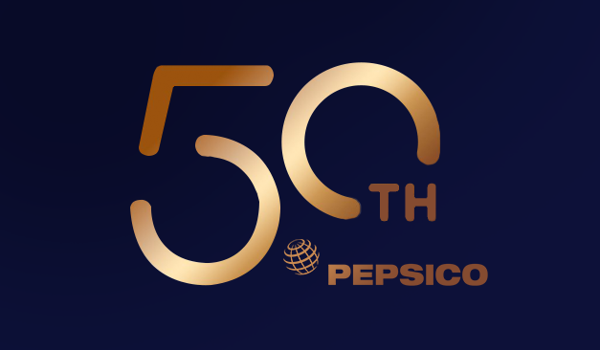
A PepsiCo completa 50 anos do início de sua trajetória conjunta no segmento de alimentos e bebidas.
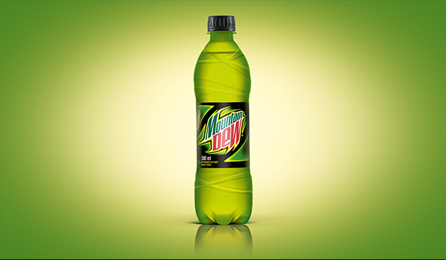
Chegada de Mountain Dew ® ao mercado brasileiro. A marca foi criada originalmente em 1948, no Tennessee (EUA), e o nome foi inspirado em uma gíria usada na Escócia e na Irlanda para a palavra “luar”.
- 2014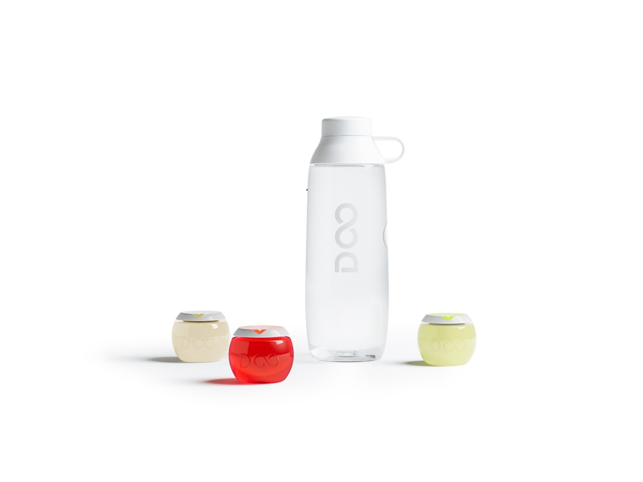
Lançamento do inovador sistema de bebidas Drinkfinity ®. O Brasil foi o primeiro país do mundo onde os vessels e pods foram vendidos aos consumidores.
- 2013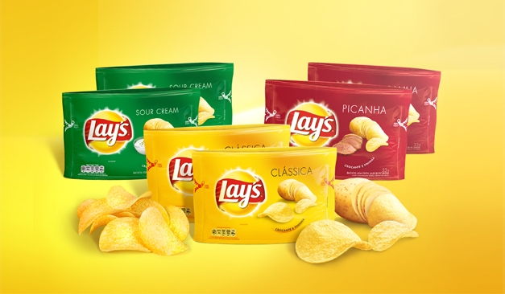
Lay’s ®, a batata chips mais vendida do mundo, desembarca no Brasil.
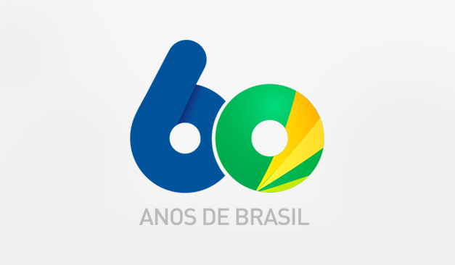
60 anos da chegada da Pepsi-Cola ® no Brasil, que marcou o primeiro capítulo da história de expansão da PepsiCo no mercado brasileiro. Nesse mesmo ano, inauguravam no Brasil as operações da Quaker e Mabel, que mais tarde também se uniriam à PepsiCo
- 2012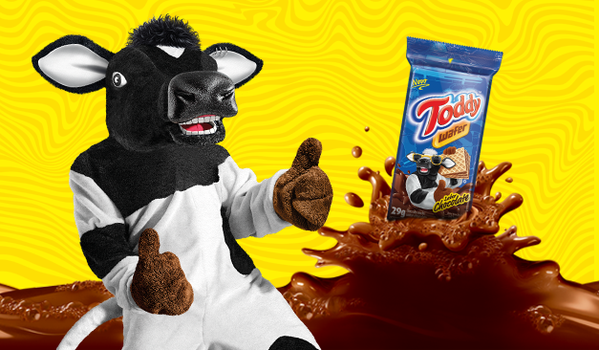
A PepsiCo inova mais uma vez, com o lançamento da linha de biscoitos Toddy ®.
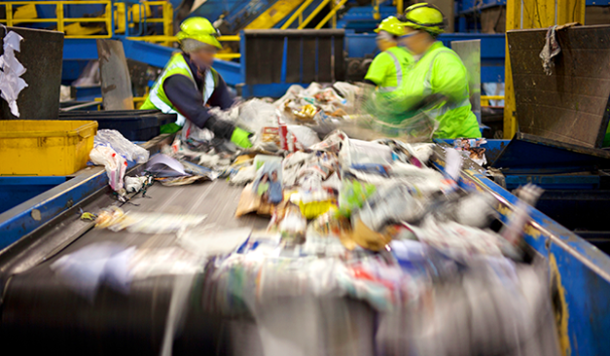
Inicio do Reciclo PepsiCo, que reúne nossas iniciativas de Sustentabilidade Ambiental para melhoria de nossas embalagens, redução de resíduos e reciclagem de materiais.
- 2011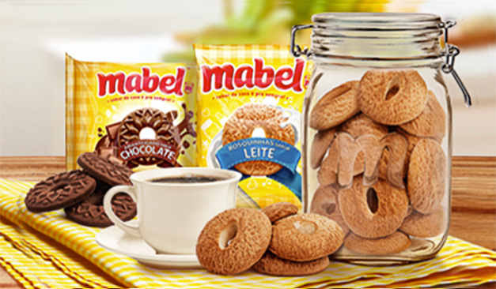
Aquisição da Biscoitos Mabel ®, de Ribeirão Preto (SP). A marca é a segunda mais presente nos lares brasileiros.
- 2010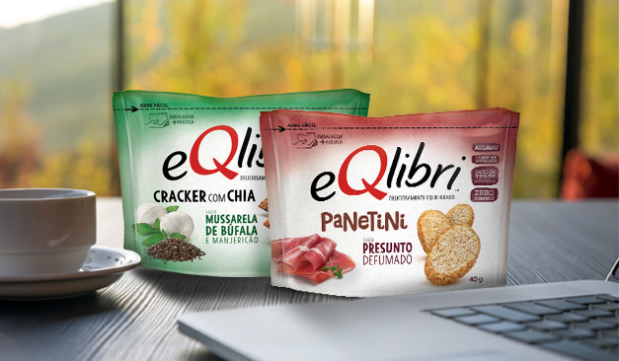
Lançamento da linha de torradas e biscoitos eQlibri ®, a opção gostosa e saudável para a hora do break.
- 2009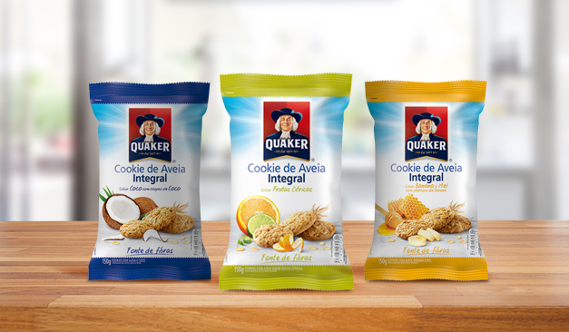
Quaker ® inicia a expansão de seu portfólio com o lançamento da linha de cookies, uma opção nutritiva e prática para o consumo de aveia no dia a dia.
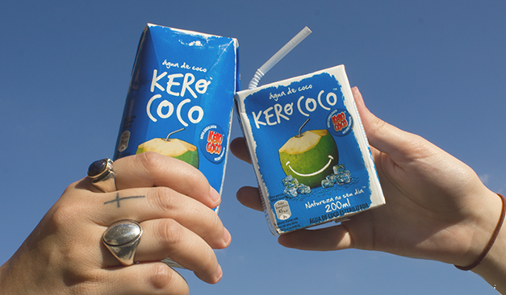
A PepsiCo investe no mercado de água de coco adquirindo as marcas Trop Coco ® e a líder de mercado Kero Coco ®.
- 2007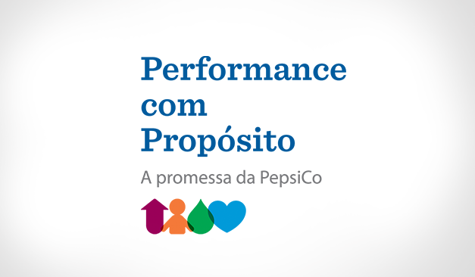
PepsiCo apresenta Performance com Propósito, seu compromisso de crescimento baseado em três pilares de sustentabilidade: humana, ambiental e de talentos.
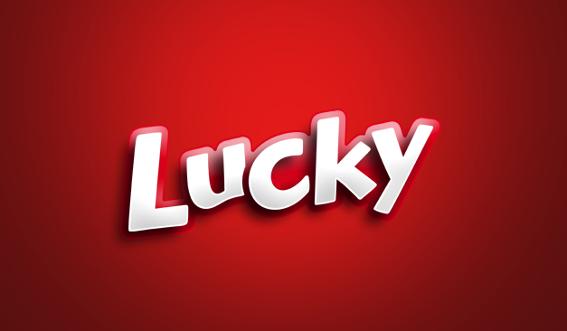
PepsiCo amplia a abrangência de seu portfólio no Brasil com a aquisição da salgadinhos Lucky ®, marca reconhecida pelos produtos de qualidade e excelente equação de valor.
- 2006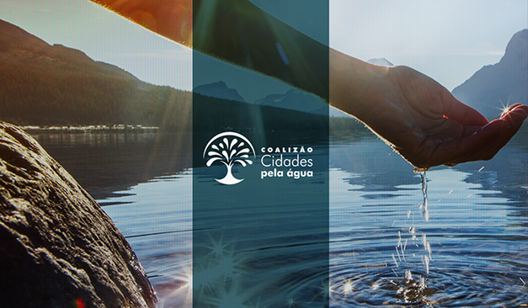
É implantado no Brasil o programa global RECON, que promove o uso racional de água e energia em nossos processos produtivos, além da proteção de mananciais e acesso à água potável nas comunidades onde atuamos.
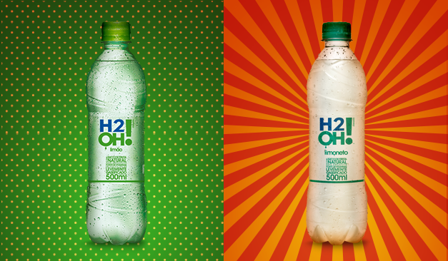
H2OH! ®, bebida de baixa caloria levemente gaseificada, é lançada no Brasil.
- 2004
Lançamento de Elma Chips Sensações ®, uma linha de snacks com uma combinação irresistível de texturas e temperos refinados.
- 2003
Início da parceria entre a PepsiCo e a Unilever para produzir e comercializar no Brasil a linha de chás prontos para beber LIPTON ® Ice Tea.
- 2001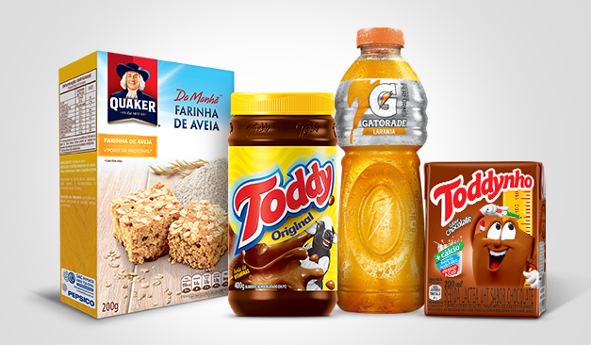
Quaker ®, Gatorade ® e Toddy ® passam a fazer parte do portfólio da PepsiCo.
- 1999
A PepsiCo Brasil elimina totalmente o uso de gordura trans em sua linha de snacks.
- 1998
Pepsi-Cola Company celebra 100 anos.
- 1997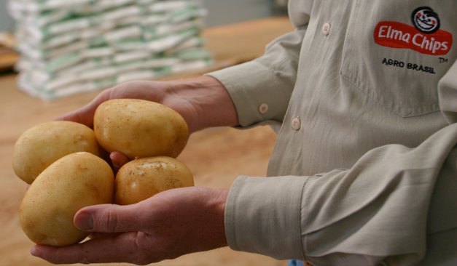
Início do Programa Agro, que promove a agricultura sustentável por meio de parcerias com produtores de nossas matérias-primas.
- 1991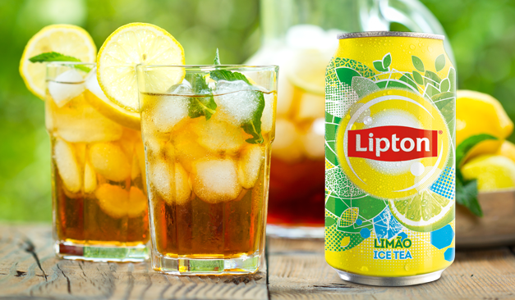
A Pepsi-Cola e a Unilever estabelecem parceria para desenvolver e levar ao mercado a linha de bebidas a base de chá Lipton Ice Tea ®.
- 1988
Exibição do comercial "Chase”, da Pepsi-Cola, durante o Grammy Awards, estrelado por Michael Jackson. Dividido em quatro partes, tornou-se o comercial mais assistido na história da publicidade.
Gatorade chega ao Brasil – Bebida é líder de mercado em sua categoria
- 1987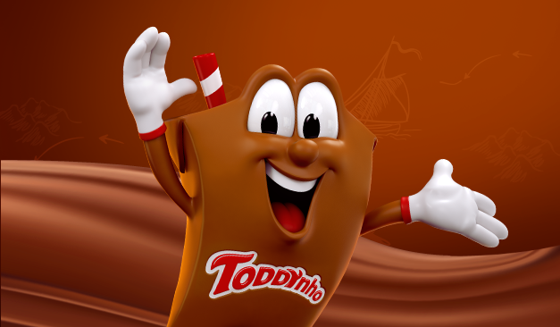
É apresentado o personagem Toddynho ®, cinco anos após o lançamento do achocolatado em caixinha pronto para beber que inaugurou uma nova categoria no mercado.
- 1986
Lançamento de Doritos ® e Ruffles ® no Brasil.
- 1983
Criação da marca Fandangos no Brasil – uma de nossas marcas locais mais famosas
- 1982

- 1976
Lançamento de Cheetos ® no Brasil.
PepsiCo adota seu Código de Conduta Global.
- 1974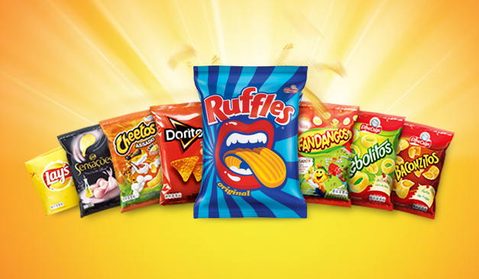
Nasce a Elma Chips ®, fruto da fusão das empresas American Potato Chips, de São Paulo, e Elma Produtos Alimentícios, de Curitiba.
- 1970
Nos Estados Unidos, Pepsi é a primeira companhia a responder a pedidos do consumidor trazendo garrafas recicláveis, plásticas e, pela primeira vez, de 2 litros.
- 1965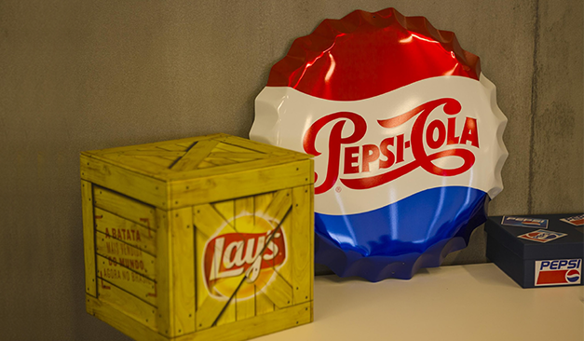
A Pepsi-Cola ® se une à Frito-Lay, formando uma nova companhia que iria revolucionar o segmento de alimentos e bebidas: a PepsiCo.
- 1953
Lançamento oficial da Pepsi-Cola ® no Brasil, após a construção da primeira fábrica, no Rio Grande do Sul, no início dos anos 1950.
Início das operações da Quaker e da Mabel no Brasil, empresas que mais tarde se uniriam à PepsiCo.
- 1933
Lançamento de Toddy – um dos primeiros achocolatados em pó do mercado brasileiro
- 1898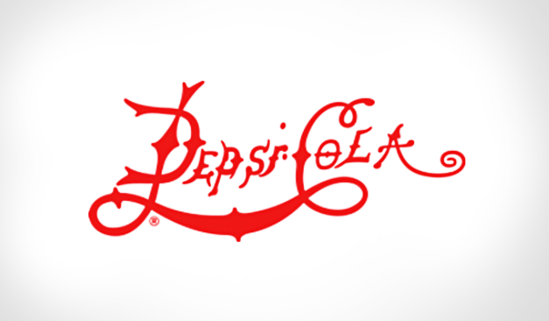
Caleb Bradham, farmacêutico americano, cria a fórmula da Pepsi-Cola ®, inicialmente chamada de Brad’s Drink. O nome Pepsi-Cola ® seria registrado em 1903.

